KT노동조합은 지난 28일(월), 2023년도 제3차 중앙상무집행위원회의를 열고 ‘2023년도 단체교섭 요구(안)’을 심의·의결했다.

이날 확정된 4개 분야 8대 요구(안)은 △임금분야 ①임금인상 7.1% ②일시금 지급 1천만원 ③급식 통근 보조비 인상 22,000원 △복지분야 ④복지기금 951억 출연 ⑤업무용 단말기 지급 ⑥복지포인트 2배 인상 △제도개선분야 ⑦임금피크제도 개선 △고용안정 분야 ⑧노동이사제 도입 등이다.

이번 요구(안)은 온라인 설문조사 & 현장 여론조사, 소수노조인 제2 노조의 의견, 찾아가는 노동조합 등 현장조직 활동 및 조합원과의 간담회를 통해 단체교섭 안건에 대한 다양한 의견을 수렴한 뒤 전담반을 가동하고 종합적인 상황을 고려한 끝에 마련한 것이 다.
노동조합 교섭국장은 제안설명을 통해 “조합원들은 경영 공백에 따른 KT 비상체제에 적극 동참, 안정적인 고객 서비스를 위해 최선을 다했다”며 “합당한 대가가 돌아갈 수 있도록 철저히 준비하겠다”고 밝혔다.

KT가 30일(수) 서울 서초구 KT연구개발센터에서 2023년도 제2차 임시 주주총회를 개최하고 김영섭 후보자를 신임 대표이사로 선임함으로써 지난해 12월부터 벌어진 경영 공백을 9개월 만에 해소하게 됐다.

김대표는 "앞으로 KT그룹이 보유한 대한민국 최고 수준의 네트워크 인프라와 기술력, 사업 역량을 통해 지속가능한 성장기반을 구축하고 기업가치를 높이는 데 최선을 다하겠다"고 소감을 밝혔다.

최장복 위원장도 축사를 통해 “리더십 공백과 혼란 속에서도 조합원들은 주인정신으로 맡은 바 최선을 다했다”며 “조합원들이 각자의 목표를 가지고 마음껏 역량을 발휘하며 일할 수 있도록 잘 살펴달라”고 강조했다.

한편 김영섭 대표는 취임식 직후 노동조합을 공식 방문, 노조 간부들과 일일이 악수한 뒤 노동존중 자세로 협력해 나가겠다고 인사했다.

중앙상무집행위원 회의 개최
2023년도 단체교섭 요구(안) 확정
[제14 - 467호]
2023년 8월 30일(수)
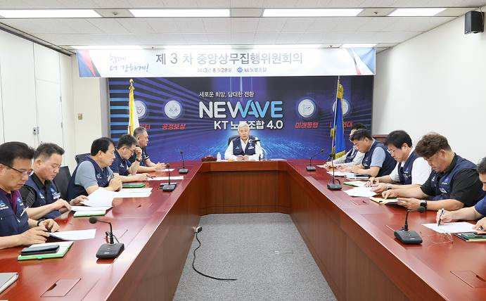
김영섭 신임 대표이사, KT노동조합 방문
